**scholarship-****wireframes- דף אפיון לאתר מלגות**

מגישה : אורלי ביטאו 31866190

**תיאור כללי:** האתר מאפשר למשתמשים למצוא ולהגיש מועמדות למלגות על פי קריטריונים שונים. המערכת כוללת אזור אישי, טפסים, דף עזרה, ודפי ניהול למנהלים בלבד.

**קישורים**:

<https://www.figma.com/proto/yzI0tDaLi1RoiTPN8mqR3A/Untitled?node-id=0-1&t=y2sPm3rrU68pkkiU-1>

<https://github.com/orli1997/scholarship-wireframes/blob/main/scholarship-wireframes.docx>

**אפיון מסכים**

|  |  |  |  |
| --- | --- | --- | --- |
| **עמוד** | **שם המסך** | **תיאור קצר** | **רכיבים מרכזיים** |
| 1 | דף הבית | עמוד כניסה המציג את מטרת האתר – מציאת מלגות בהתאמה אישית. | תפריט ניווט עליון, כפתור "חפש מלגה", טקסט פתיח |
| 2 | תוצאות חיפוש | הצגת רשימת מלגות בהתאם לסינון המשתמש. | טופס סינון (תחום, אזור, גיל), כרטיסי מלגות |
| 3 | פרטי מלגה | פירוט מלא על מלגה שנבחרה, כולל תנאים וסכום. | TAB מידע נוסף, כפתור "הגש מועמדות" |
| 4 | טופס הרשמה / התחברות | טופס הרשמה למשתמש חדש או התחברות לחשבון קיים. | שדות אימייל, סיסמה, שם מלא, כפתור שליחה |
| 5 | אזור אישי | ממשק אישי – צפייה במלגות שנשמרו והוגשו, עדכון פרטים. | כפתורי עריכה, רשימת מלגות שנשמרו, תפריט צד |
| 6 | דף עזרה והגדרות | מרכז מידע למשתמש – שאלות נפוצות, מדריכים, פרטיות ועדכון פרטים. | קישורים, טפסי עדכון, TAB שאלות נפוצות |

**עמוד 1-דף הבית**

זהו העמוד הראשון שהמשתמש רואה כשהוא נכנס לאתר.

**מטרת העמוד:**  
להציג למשתמש את מטרת האתר בצורה ברורה – מציאת מלגות בהתאמה אישית – ולעודד אותו להתחבר ולהתחיל בחיפוש מלגות.

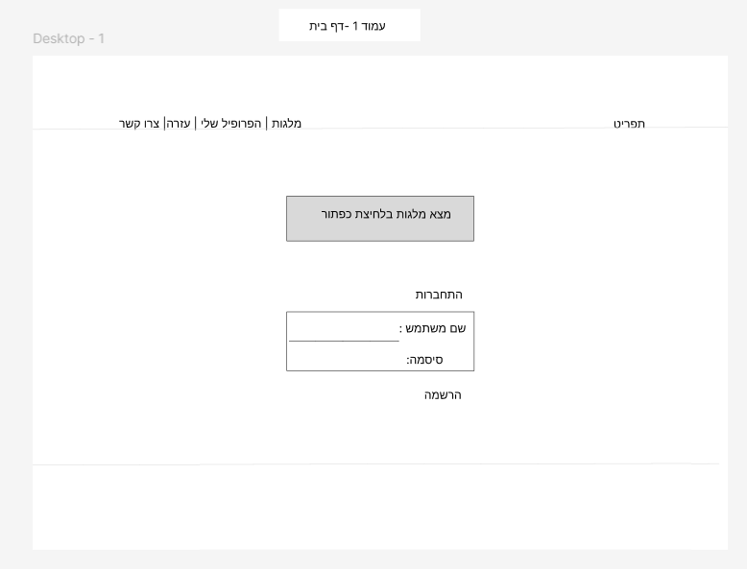

**רכיבים עיקריים:**

1. **תפריט עליון**
   * כולל קישורים לדפים שונים: ״תפריט״, ״מלגות״, ״הפרופיל שלי״, ״עזרה״, ״צור קשר״.
   * מטרתו לאפשר ניווט נוח וברור בין חלקי האתר.
2. **כפתור חיפוש בולט**
   * טקסט: ״מצא מלגות בלחיצת כפתור״.
   * מזמין את המשתמש להתחיל מיד בחיפוש – קריאה לפעולה (CTA).
3. **טופס התחברות**
   * שדות להזנת שם משתמש וסיסמה.
   * כפתור הרשמה נוסף למשתמשים חדשים.

**עמוד 2- טופס הרשמה**

משתמשים חדשים מגיעים לעמוד זה לאחר שלחצו על כפתור הרשמה בדף הבית.

**מטרת העמוד:**  
לאפשר הרשמה מלאה למשתמש חדש, כך שיוכל להתחבר וליהנות מגישה מותאמת אישית למלגות.

תמונה שמכילה טקסט, צילום מסך, עיצוב

תוכן שנוצר על-ידי בינה מלאכותית עשוי להיות שגוי.

**רכיבים עיקריים:**

1. **תפריט עליון**
   * זהה לעמוד הקודם, ומכיל קישורים ל: ״תפריט״, ״מלגות״, ״הפרופיל שלי״, ״עזרה״, ״צור קשר״.
   * מאפשר ניווט ישיר גם בזמן מילוי הטופס.
2. **כותרת העמוד:**
   * ״טופס הרשמה״ – מבהירה למשתמש מה הפעולה הנדרשת.
   * **שדות הרשמה:** שם פרטי, שם משפחה, מייל, סיסמה, אימות סיסמה, גיל, מגדר ותחום לימודים.  
     כל השדות חיוניים כדי להתאים את המלגות לצרכי המשתמש.
3. **כפתור ״הרשם״**
   * מסיים את תהליך ההרשמה ושולח את הטופס.

**עמוד 3- עמוד חיפוש המלגות**

לאחר ההתחברות, המשתמש מגיע לעמוד זה כדי לחפש מלגות רלוונטיות עבורו.

**מטרת העמוד:**  
לאפשר למשתמש לחפש ולסנן מלגות בהתאם לצרכים ולפרופיל שלו.

תמונה שמכילה טקסט, צילום מסך, תרשים, גופן

תוכן שנוצר על-ידי בינה מלאכותית עשוי להיות שגוי.

**רכיבים עיקריים:**

1. **תפריט עליון**
   * כולל קישורים ל: ״תפריט״, ״מלגות״, ״הפרופיל שלי״, ״עזרה״, ״התנתק״.
2. **כותרת עמוד:**
   * ״עמוד חיפוש המלגות״ – מבהירה את מטרת העמוד.
3. **שורת חיפוש:**
   * שדה להזנת מילת מפתח או תחום.
   * לחצן חיפוש בצורת עיגול.
4. **תפריט סינון בצד ימין (פילטרים):**
   * סינון לפי: גיל, מגדר, מצב סוציו-אקונומי, אזור מגורים, תחום לימודים.
   * מאפשר למשתמש לדייק את החיפוש לפי הקריטריונים האישיים שלו.
5. **כרטיסי מלגה:**
   * כל כרטיס מציג את שם המלגה.
   * כפתור: ״לחץ כאן לפרטים נוספים״ – מפנה לעמוד המלגה המלא.

**עמוד 4 – כרטיס מלגה (פרטי מלגה)**

**מיקום בתהליך השימוש:**  
המשתמש מגיע לעמוד זה לאחר שלחץ על כפתור ״לפרטים נוספים״ בעמוד תוצאות החיפוש.

**מטרת העמוד:**  
להציג מידע מפורט על המלגה שנבחרה, כולל תנאים, דרישות, והאפשרות להגיש מועמדות.

תמונה שמכילה טקסט, צילום מסך, תוכנה, עיצוב

תוכן שנוצר על-ידי בינה מלאכותית עשוי להיות שגוי.

**רכיבים עיקריים:**

1. **תפריט עליון**
   * כולל קישורים ל: ״תפריט״, ״מלגות״, ״הפרופיל שלי״, ״עזרה״, ״התנתק״ – עקביות עם שאר העמודים.
2. **תיבת תוכן עם פרטי המלגה:**
   * **שם המלגה** )בולט(
   * **דרישות** – מי זכאי להגיש מועמדות
   * **קריטריונים** – תנאי סף חשובים
   * **מסמכים נדרשים** – מה צריך לצרף להגשה
   * כוכבית/אייקון בצד שמאל עליון – ייתכן לסימון/שמירה במועדפים.
3. **כפתורים:**
   * **הגש מועמדות** – מתחיל תהליך הגשה ישיר מהעמוד
   * **שתף מלגה זו** – מאפשר שליחה/שיתוף של המלגה עם אחרים.

**עמוד 5- הפרופיל שלי**

**מיקום בתהליך השימוש:**  
המשתמש ניגש לעמוד זה מתוך התפריט העליון, לאחר שהתחבר למערכת.

**מטרת העמוד:**  
לאפשר למשתמש לצפות בפרטים האישיים שלו, לעדכן אותם, ולגשת להיסטוריית המלגות שלו – גם אלו שנשמרו וגם אלו שהוגשו.

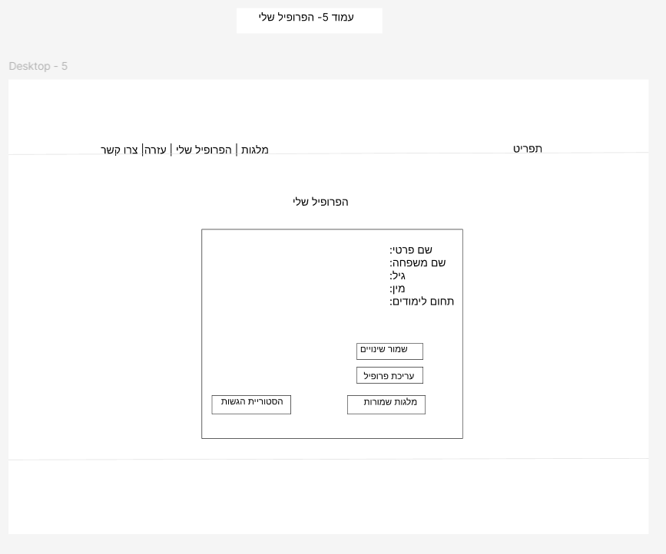

**רכיבים עיקריים:**

1. **תפריט עליון**
   * קישורים ל: ״תפריט״, ״מלגות״, ״הפרופיל שלי״, ״עזרה״, ״צור קשר״.
2. **כותרת:**
   * ״הפרופיל שלי״ – מציינת בבירור את מטרת המסך.
3. **תיבת פרטים אישיים:**
   * שם פרטי, שם משפחה, גיל, מין, תחום לימודים
4. **כפתורים:**
   * **שמור שינויים** – שומר את עריכת המידע במידה ונעשו שינויים.
   * **עריכת פרופיל** – פותח אפשרות לשינוי הנתונים.
   * **מלגות שמורות** – מעבר לרשימת המלגות שסומנו לשמירה.
   * **היסטוריית הגשות** – מציג את כל המלגות שהוגשו בעבר.

**עמוד 6- עמוד עזרה והגדרות**

**מיקום בתהליך השימוש:**  
משתמשים יכולים להגיע לעמוד זה מכל עמוד באתר דרך התפריט העליון.

**מטרת העמוד:**  
לספק למשתמש מידע תומך – הסברים, עזרה טכנית וקישורים שימושיים, כולל אפשרות ליצירת קשר עם תמיכה.

תמונה שמכילה טקסט, צילום מסך, עיצוב

תוכן שנוצר על-ידי בינה מלאכותית עשוי להיות שגוי.

**רכיבים עיקריים:**

1. **תפריט עליון**
   * קישורים ל: ״תפריט״, ״מלגות״, ״הפרופיל שלי״, ״עזרה״, ״התנתק״ – עקביות עם שאר העמודים.
2. **כותרת עמוד:**
   * "עמוד עזרה ותמיכה"
3. **כפתור ״צור קשר״:**
   * ממוקם בצד שמאל – מאפשר למשתמש לפנות ישירות לתמיכה במידת הצורך.
4. **תיבות תוכן מרכזי:**
   * **שאלות נפוצות** – עוזר למשתמשים לפתור בעיות פשוטות בכוחות עצמם.
   * **הסבר על המערכת** – מסביר איך להשתמש באתר (למשל: איך מגישים מלגה).
5. **קישור לדוגמאות לטפסים נדרשים** – כולל קבצים/לינקים שימושיים עבור הגשת מלגות.

**אפיון ניהול**

|  |  |  |
| --- | --- | --- |
| **שם המסך** | **תיאור קצר** | **רכיבים עיקריים** |
| דף אדמין | ממשק לניהול נתונים באתר – מיועד לצוות הניהול בלבד. | טבלת מלגות עם פעולות (עריכה/מחיקה), סינון, חיפוש, כפתור "הוסף מלגה" |
| דשבורד ניהולי | מציג נתונים סטטיסטיים לתפעול האתר. | גרפים: מספר משתמשים, כמות הגשות, פילוחים לפי תחום/אזור. טבלאות נתונים מרכזיים |

**דף אדמין (Scholarships Admin Panel)**

**מיקום בתהליך השימוש:**  
זמין למנהלי מערכת בלבד, לאחר התחברות דרך ממשק ניהול פנימי.

**מטרת העמוד:**  
לאפשר למנהלים לשלוט במידע המוצג באתר – צפייה, עריכה, הוספה ומחיקה של מלגות.

תמונה שמכילה טקסט, צילום מסך, מספר, גופן

תוכן שנוצר על-ידי בינה מלאכותית עשוי להיות שגוי.

**רכיבים עיקריים:**

1. **תפריט צד שמאל (Sidebar):**
   * ניווט בין מסכים) Dashboard, Scholarships: מוצג כפעיל). Users ,
   * נוח לשימוש פנימי ע״י מנהל המערכת.
2. **כותרת העמוד:**
   * “Scholarships” – מציינת שהמנהל עוסק בניהול המלגות.
3. **כפתור עליון:**
   * **:+ Add Scholarship** לפתיחת טופס הוספת מלגה חדשה.
4. **סרגל חיפוש וסינון:**
   * שדה חיפוש חופשי לפי שם/מילת מפתח.
   * אפשרות סינון לפי קטגוריה.
5. **טבלת מלגות:**
   * עמודות: .ID, Name, Category, Amount, Action
   * בכל שורה יש כפתורי **Edit** (עריכה) ו- **Delete** (מחיקה(.

**עמוד דשבורד- דשבורד ניהולי (Dashboard)**

**מיקום בתהליך השימוש:**  
חלק מממשק הניהול. נגיש רק למנהלים שנכנסו דרך דף האדמין.

**מטרת העמוד:**  
להציג סטטיסטיקות ומידע ניהולי חיוני על פעילות האתר – למעקב, שיפור, וקבלת החלטות.

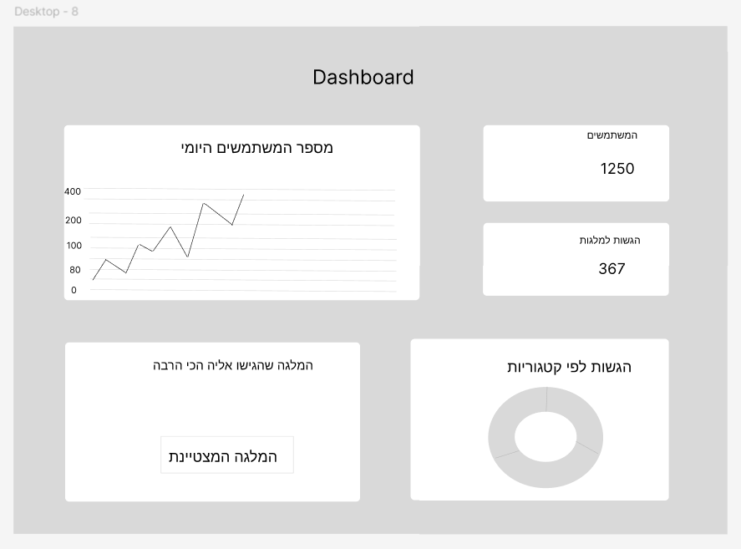

**רכיבים עיקריים:**

1. **כותרת:**
   * “דשבורד לניהול” – ממוקמת בראש המסך, ברורה ומדגישה את תפקיד העמוד.
2. **גרף מספר המשתמשים היומי:**
   * גרף קווי המציג מגמת גידול יומית במספר המשתמשים.
3. **מספרים מרכזיים (KPIs):**
   * **מספר המשתמשים הכולל:** 1,250
   * **מספר ההגשות למלגות:** 367
4. **המלגה שהוגשה הכי הרבה:**
   * תיבה מודגשת המציגה את שם המלגה: “המלגה המצטיינת”
   * מאפשר הבנה איזו מלגה הכי פופולרית.
5. **גרף עוגה – הגשות לפי קטגוריות:**
   * מחלק את ההגשות לפי תחומים או קריטריונים עיקריים (כמו מגדר, אזור, גיל וכו').

**תרשים ניווט**

* המשתמש מתחיל בדף הבית.
* משם יכול לחפש מלגה ולעבור לתוצאות חיפוש.
* בלחיצה על מלגה – מועבר לדף פרטי המלגה.
* דרך כפתור "הגש מועמדות" – מופנה לטופס הרשמה/התחברות.
* לאחר התחברות – מועבר לאזור האישי.
* מהתפריט העליון – ניתן לגשת לעמוד עזרה והגדרות.
* מנהל האתר נכנס לדף אדמין ומשם לדשבורד או לניהול המלגות.